北京大学图书馆查收查引委托单
委托人姓名 |  |  |  |  | 查收查引委托人所在单位（中英文）
委托人校园卡号（仅请北京大学师生填写） |  |  |  |  |  |  | 委托用途（杰青、职称申请、申报院士等）
联系人 |  |  |  |  | 电话 |  |  |  |  | 电子信箱
受理机构 | 机构名称 |  | 北京大学图书馆协同服务中心
受理机构 | 通讯地址 |  | 北京大学图书馆 |  |  | 邮编： 100871 |  |  | 电子信箱： chaxin@lib.pku.edu.cn
受理机构 | 联 系 人 |  | 李峰 刘姝 |  |  | 电 话 |  | 62753504 |  |  | 传 真 |  |  | 62761008
接受委托的时间 |  |  |  |  |  | 希望完成的时间
请在下列表格勾选您要查询的数据库，写明查询时间范围及相关信息：
查询数据库名称 | 打√ | 查询时间范围 | 如需要请打√
SCI（科学引文索引）收录 |  |  | 期刊影响因子：  期刊发表年（ ） 最新年（ ）
SCI（科学引文索引）收录 |  |  | JCR分区：  期刊发表年（ ） 最新年（ ）
SCI（科学引文索引）收录 |  |  | 高被引论文（ ）
SCI引用 |  |  | 他引+自引（ ） 只要他引（ ）
EI（工程索引）收录
SSCI（社会科学引文索引）收录 |  |  | 期刊影响因子：  期刊发表年（ ） 最新年（ ）
SSCI（社会科学引文索引）收录 |  |  | JCR分区：  期刊发表年（ ） 最新年（ ）
SSCI（社会科学引文索引）收录 |  |  | 高被引论文（ ）
SSCI引用 |  |  | 他引+自引（ ） 只要他引（ ）
AHCI（艺术与人文科学引文索引）收录 |  |  | 期刊影响因子：  期刊发表年（ ） 最新年（ ）
AHCI引用 |  |  | 他引+自引（ ） 只要他引（ ）
CPCI-S（科学会议录引文索引）收录
CPCI-SSH（社会科学与人文会议录引文索引）收录
中国科学引文索引（CSCD）收录
中国科学引文索引（CSCD）引用 |  |  | 他引+自引（ ） 只要他引（ ）
中国社会科学引文索引（CSSCI）收录
中国社会科学引文索引（CSSCI）引用 |  |  | 他引+自引（ ） 只要他引（ ）

委托人（代理人）已审核并确认上述委托事项。
委托人（代理人）签名： （请手写签名）
注意事项：
- 提交本委托单时，需在委托单的后部附上委托人发表论文的清单（包括作者、篇名、出处、页码等详细信息，如查中文论文在英文数据库中被收录或引用情况，还需提供发表论文的各项信息的中英文对照清单）。请确认清单中提供的所有论文均为本人发表、论文真实有效。
- 委托单请手写签名，如采用邮件提交的方式，请同时提交Word版本以及打印、手写签名后扫描或拍照的版本。

查收查引费用（由基本报告费与记录费2部分组成）
基本报告费：30元/份（北京大学内部转账），32元/份（其他）；
记录费：检中被中文数据库收录或引用的记录：2元/条（北京大学内部转账），2.5元/条（其他）；
检中被英文数据库收录或引用的记录：5元/条（北京大学内部转账），5.5元/条（其他），其中自引收费标准同中文数据库记录。
附加费：每份委托给出报告正本1份；若需增加副本，按照1元/页收取费用。
论文清单样例及重要确认事项
为了能够快速准确地查询您委托的论文，请按照如下格式提供详细的论文清单，并附在本委托单中：
英文论文格式：
1. Li Xiaodong, Liang Nanyan, Liu Suqing; To buy or not to buy? A case study of Western books at Peking University Library; INTERLENDING & DOCUMENT SUPPLY; 2014,42(2):64-69.
请参见如下样例及其说明：
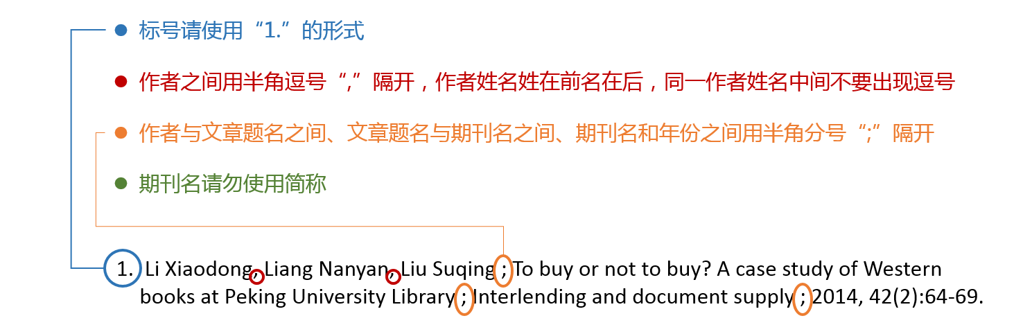
中文论文格式：
2.孙瑜,杨海军;全球地形影响大气和海洋经圈环流的耦合模式研究;北京大学学报(自然科学版);2015,51(4):735-744
说明：中文格式与英文的写法基本一致。各字段之间的分隔标点均需为英文格式。

盖章出具的检索报告中的所有论文皆以数据库收录的为准，暂时未入库的文献恕不能列入检索报告！
来源文献与被引文献中有1位及以上作者相同时即判定为自引。
委托查询的论文清单（请按格式附在后面）：
委托查询的英文论文数： 篇；中文论文数： 篇

